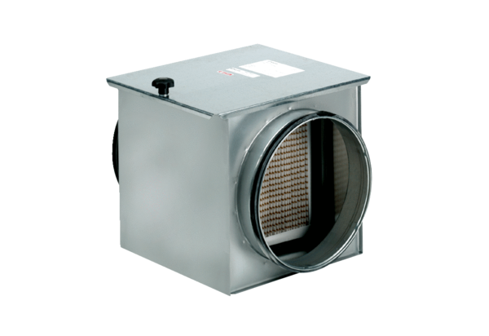Vzduchový filtr TFE 12-7Obsah dodávky: 1 kusSortiment: C
Typové číslo: 0149.0050Výrobce: MAICO

